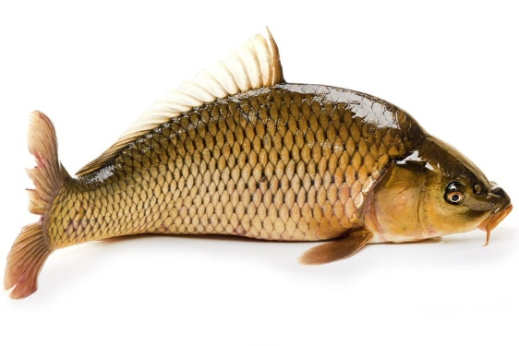

REGLEMENT PÊCHE CAMPING LES RULIÈRES.
PÊCHE NO KILL

La pêche
- La réservation de la pêche auprès de l’accueil est obligatoire.
- 3 cannes maximum par pêcheur.
- Tresse interdite pour le corps de ligne et le bas de ligne.
- Hameçon simple SANS ardillon afin de ne pas abîmer les poissons. Vérification possible des hameçons utilisés par la direction du site.
- Bourriches ou sacs de conservation sont interdits.
- Amorçage par bateaux télécommandés et par bateaux à moteur interdit.
- Les cuissardes et les waders sont interdits pour tout amorçage mais sont tolérés pour l’épuisage et la remise à l’eau du poisson.
- Remise à l'eau immédiate des poissons après la pesée et la photo, sans marquage ni mutilation. (Photo prise à genoux au-dessus du tapis pour éviter la chute du poisson).
- Les graines cuites sont interdites.
- Merci de ne pas laisser votre matériel sans surveillance. En cas d'absence, sortir la ligne de l'eau.
- Seul un accompagnateur est admis s’il reste avec le pêcheur durant la session.
Protection et respect des poissons
- Tapis de réception obligatoire placé à côté du pêcheur.
- Aucun poisson posé à même le sol.
- Interdiction de remettre le poisson à l'eau sans tapis ou épuisette pour éviter toute chute (ne pas le porter).
- La manipulation des poissons doit se faire avec les plus grandes précautions, et en aucun cas debout, afin d’éviter les chutes.
- Il est interdit d’emporter le poisson. Des contrôles peuvent être effectués à votre départ.
- Toutes formes de pêche autres que la pêche sportive de la carpe, de l’amour blanc, de l’esturgeon et du silure sont INTERDITES. Les cuillères, twist et poissons au mort manié etc. … ne sont pas autorisés et seront sévèrement sanctionnés.

Environnement
- Merci de respecter la propreté des lieux, des poubelles sont à disposition. Les postes de pêche et leur environnement doivent restés parfaitement propres.
- Réchaud et barbecues autorisés, près de l’eau sous la responsabilité du pêcheur.
- Aucun feu à même le sol.
- Les caravanes et les camping-cars ne sont pas autorisés.
- Les voitures sont autorisées uniquement pour le dépôt du matériel et doivent être ensuite stationnées sur le parking prévu à cet effet.
- Les pique-niques familiaux et les promenades sont interdits.
- Interdiction formelle de détériorer la végétation
- Interdiction de nuire à autrui par le stationnement, le bruit, l'agressivité ou autres comportements non appropriés. Le calme est de rigueur. Merci de respecter votre voisin et la nature.
- La baignade est interdite.
- Les chiens doivent être tenus en laisse et les excréments ramassés.
- Un point d’eau potable est à votre disposition dans le bloc sanitaire.

Les gérants se réservent le droit de renvoyer sans indemnité tout pêcheur ne respectant pas le règlement ou de refuser toute nouvelle réservation.
Les gérants se dégagent de toute responsabilité pour tout accident ou vol qui pourrait survenir aux pêcheurs, à leur matériel ou à leur véhicule.
N° à contacter en cas d’urgence : 06 83 52 71 10 ou 06 79 47 46 29
Tarifs : 24 H : 20 euros 48 H : 30 euros 72 H : 45 euros
NE PAS REMETTRE LES POISSONS CHATS A L'EAU MERCI

